ТЕМА КООМЕТ
ОКОНЧАТЕЛЬНЫЙ ОТЧЕТ
1. Порядковый номер:  509/BY-a/10 |  | 2. Тематическая область:  Ионизирующие излучения и радиоактивность
3. Направление сотрудничества:
Консультации и обучение

4. Рабочая группа:
Азербайджан, Беларусь, Германия, Куба, Молдова, Россия, Украина

5. Наименование темы:

Организация и проведение 9-го заседания Технического Комитета 1.9 КООМЕТ "Ионизирующие излучения и радиоактивность"

6. Состояние работ:

2 – 3 ноября 2010 г. в Минске (Беларусь) состоялось 9-е заседание Технического Комитета 1.9 КООМЕТ "Ионизирующие излучения и радиоактивность", в котором приняли участие 18 специалистов, представляющих государственные метрологические учреждения стран-участниц КООМЕТ.

7. Фамилия Координаторов:
ЛОБКО Владимир Павлович,  МИЛЕВСКИЙ Валерий Сергеевич  Адрес: БелГИМ, Беларусь г. Минск, Старовиленский тракт, 93,  Телефон: +375 17 233-62-25, 233-65-04  Факс: +375 17 288-09-38  E-mail: coomet@belgim.by |  |  | проф. Владимир Ярына  Адрес: ВНИИФТРИ, 141570 Менделеево  Московская область, Россия  Телефон: +7 496 266 25 76  Факс: +7 495 744 81 75  E-mail: ir@vniiftri.ru
8 Дата окончания:

03.11.2010
9 Подпись Координатора: |  |  |  | 10 Дата:  03.01.2011
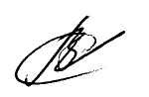 | 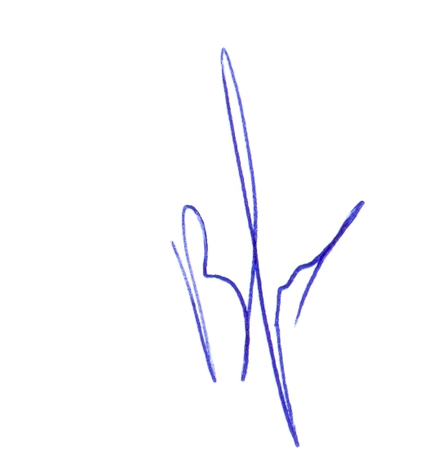 |  |  | 10 Дата:  03.01.2011

